附件1

绥滨县污水处理厂自行监测方案

2019年1月1日
1、企业基本情况
企业名称：绥滨金河湾污水处理有限公司
法人代表：李野
所属行业：环保行业
生产周期：连续生产
地址：绥滨县绥滨镇松滨大街东侧渡口路南
联系人：曹义龙
联系电话：18944688729
电子邮箱：291641746@qq.com
主要生产设备：提升泵、粗格栅、细格栅、鼓风机、刮泥机、潜水搅拌器、污泥脱水机、紫外线消毒灯管。
废水处理及排放情况：……（附废水处理流程图、全厂废水流向图）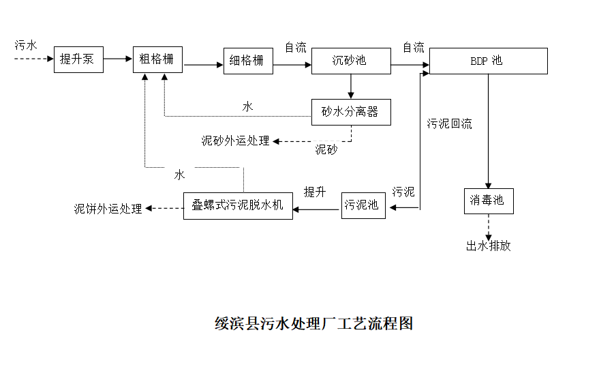
废气处理及排放情况：……（附废气处理流程图）
2、监测内容
2.1 监测点位布设
全公司/全厂污染源监测点位、监测因子及监测频次见表1。（附全公司/厂平面布置及监测点位分布图）
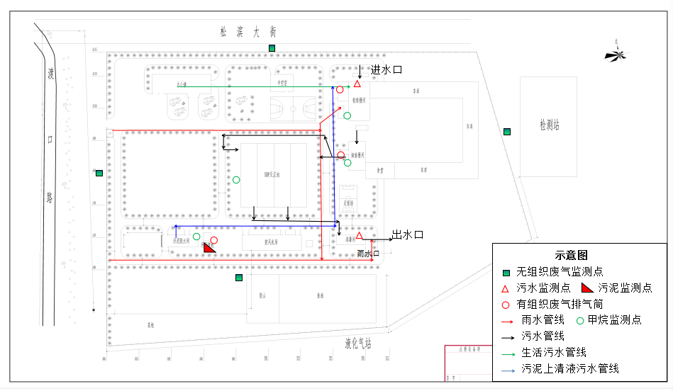

表1 全厂污染源点位布设
污染源类型 | 排污口编号 | 排污口位置 | 监测因子 | 监测方式 | 监测频次 | 备注
废气 | FQ-粗格栅间 | 粗格栅间排气筒 | 氨气、硫化氢、臭气浓度 | 手工监测 | 半年/次
 | FQ-细格栅间 | 细格栅间排气筒 | 氨气、硫化氢、臭气浓度 | 手工监测 | 半年/次
 | FQ-污泥脱水间 | 污泥脱水间排气筒 | 氨气、硫化氢、臭气浓度 | 手工监测 | 半年/次
废水 | WS-总排口 | 消毒间东 | 流量、PH、COD、氨氮、总磷|、总氮、水温 | 在线监测 | 2小时/次 | 手工监测日/次
 |  |  | 悬浮物、色度、BOD、动植物油、石油类、阴离子表面活性剂、大肠杆菌群数、总镉、总铬、总汞、总铅、总砷、六价铬 | 手工监测 | 月/次
无组织废气 | 上风向 | —— | 硫化氢、臭气浓度、氨 | 手工监测 | 半年/次
 | 下风向1# | —— | 硫化氢、臭气浓度、氨 | 手工监测 | 半年/次
 | 下风向2# | —— | 硫化氢、臭气浓度、氨 | 手工监测 | 半年/次
 | 下风向3# | —— | 硫化氢、臭气浓度、氨 | 手工监测 | 半年/次
厂界噪声 | ▲1# | 厂界东 | 噪声dB（A） | 手工监测 | 每季度一次 | 排污口编号为厂界噪声监测点位
 | ▲2# | 厂界西 | 噪声dB（A） | 手工监测
 | ▲3# | 厂界南 | 噪声dB（A） | 手工监测
 | ▲4# | 厂界北 | 噪声dB（A） | 手工监测
监测方式是指①“自动监测”、②“手工监测”、③“手工监测与自动监测相结合”

2.2 监测时间及工况记录
记录每次开展自行监测的时间，以及开展自行监测时的生产工况。
2.3 监测分析方法、依据和仪器
监测分析方法、依据及仪器见表2。
表2 监测分析方法、依据和仪器
监测因子 |  | 监测分析方法 | 方法来源 | 检出限 | 监测仪器
 |  |  |  |  | 名称 | 型号
废水 | pH值 | 玻璃电极法 | GB 6920-86 | 无 | 实验室pH计 | PHSJ-3F
 | BOD₅ | 稀释与接种法 | HJ828-2017 | 0.5 mg/L | 生化培养箱 | SPX-150B
 | 六价铬 | 二苯碳酰二肼分光光度法 | GB 7467-1987 | 0.004 mg/L | 紫外可见光分光光度计 | TU-1810
 | COD | 重铬酸盐法 | HJ 828-2017 | 4 mg/L | COD标准消解器 | JC-101C
 | 粪大肠菌群 | 纸片快速法 | HJ 755-2015 | 20 MPN/L | 立式压力蒸汽灭菌器 | BXM-30R
 | 总氮 | 碱性过硫酸钾消解紫外分光光度计法 | HJ 636-2012 | 0.05 mg/L | 紫外可见光分光光度计 | TU-1810
 | 总磷 | 钼酸铵分光光度法 | GB/T 11893-89 | 0.01 mg/L | 紫外可见光分光光度计 | TU-1810
 | 悬浮物 | 重量法 | GB/T 11901-1989 | 无 | 电子天平 | BT125D
 | 氨氮 | 纳氏试剂分光光度法 | HJ 535-2009 | 0.025 mg/L | 紫外可见光分光光度计 | TU-1810
 | 汞 | 原子荧光法 | HJ 694-2014 | 0.04 µg/L | 原子荧光光度计 | AFS-230E
 | 砷 | 原子荧光法 | HJ 694-2014 | 0.3 µg/L | 原子荧光光度计 | AFS-230E
 | 乙基汞 | 气相色谱法 | GB/T 14204-1993 | 0.00002 mg/L | 气相色谱仪 | 7820A
 | 甲基汞 | 气相色谱法 | GB/T 14204-1993 | 0.00001 mg/L | 气相色谱仪 | 7820A
 | 动植物油类 | 红外分光光度法 | HJ 637-2018 | 0.06 mg/L | 红外分光测油仪 | OIL400
 | 石油类 | 红外分光光度法 | HJ 637-2018 | 0.06 mg/L | 红外分光测油仪 | OIL400
 | 色度 | 水质 色度的测定 | GB/T 11903-1989 | 无 | 无 | 无
 | 总镉 | 原子吸收分光光度法 | GB 7475-1987 | 0.001 mg/L | 原子吸收分光光度计 | A3AFG-12
 | 铅 | 原子吸收分光光度法 | GB 7475-1987 | 0.01 mg/L | 原子吸收分光光度计 | A3AFG-12
 | 总铬 | 原子吸收分光光度法 | GB 7475-1987 | 0.03 mg/L | 原子吸收分光光度计 | A3AFG-12
 | 阴离子表面活性剂 | 亚甲蓝分光光度法 | GB/T 7494-1987 | 0.05 mg/L | 紫外可见光分光光度计 | TU-1810
废气 | 硫化氢 | 亚甲基蓝分光光度法 | 空气和废气监测分析方法第四版 | 0.001 | 环境空气颗粒物综合采样器 | ZR-3933
 |  |  |  |  | 双路烟气采样器 | ZR-3710
 | 氨 | 纳氏试剂分光光度法 | HJ533-2009 | 0.001 | 环境空气颗粒物综合采样器 | ZR-3933
 |  |  |  |  | 双路烟气采样器 | ZR-3710
 | 臭气浓度 | 三点比较式臭袋法 | GB/T14675-1993 | 无 | 循环水多用真空泵 | SHZ-D（三）
噪声 | 厂界噪声 | 工业企业厂界环境噪声排放标准 | GB 12348-2008 |  | 声级计1级 | AWA6228
 |  |  |  |  | 声校准器 | AWA6211A

2.4 监测质量保证措施
委托其它有资质的检(监)测机构代其开展自行监测的,排污单位不用建立监测质量体系,但应对检(监)测机构的资质进行确认。

3、执行标准
各污染因子排放标准限值见表3。
表3 各污染因子排放标准限值
污染物类别 | 监测点位 | 污染因子 | 执行标准 | 标准限值 | 单位
废气 | 粗格栅间排气筒 | 硫化氢 | 恶臭污染物排放标准GB14554-93 | 0.33 | Kg/h
 | 细格栅间排气筒 | 氨 | 恶臭污染物排放标准GB14554-93 | 0.49 | Kg/h
 | 污泥脱水间排气筒 | 臭气浓度 | 恶臭污染物排放标准GB14554-93 | 2000 | Kg/h
废水 | WS-总排口 | pH值 | 《城镇污水处理厂污染物排放标准》（GB18918-2001）一级B标准 | 无钢量 | /
 |  | BOD₅ |  | 20 | mg/l
 |  | 六价铬 |  | 0.05 | mg/l
 |  | COD |  | 60 | mg/l
 |  | 粪大肠菌群 |  | 10000 | L/个
 |  | 总氮 |  | 20 | mg/l
 |  | 总磷 |  | 1 | mg/l
 |  | 悬浮物 |  | 20 | mg/l
 |  | 氨氮 |  | 8(15) | mg/l
 |  | 汞 |  | 0.001 | mg/l
 |  | 砷 |  | 0.1 | mg/l
 |  | 乙基汞 |  | 不得检出 | /
 |  | 甲基汞 |  | 不得检出 | /
 |  | 动植物油类 |  | 3 | mg/l
 |  | 石油类 |  | 3 | mg/l
 |  | 色度 |  | 30 | /
 |  | 总镉 |  | 0.01 | mg/l
 |  | 铅 |  | 0.1 | mg/l
 |  | 总铬 |  | 0.1 | mg/l
 |  | 阴离子表面活性剂 |  | 1 | mg/l
厂界噪声 | 厂界东 | 工业企业厂界环境噪声 | 《工业企业厂界环境噪声排放标准》（GB12348-2008）二类 | 60；50 | db
 | 厂界西 | 工业企业厂界环境噪声 |  | 60；50 | db
 | 厂界南 | 工业企业厂界环境噪声 |  | 60；50 | db
 | 厂界北 | 工业企业厂界环境噪声 |  | 60；50 | db

4、监测结果的公开
4.1 监测结果的公开时限
监测结果7日内
4.2 监测结果的公开方式
自行公开
5、监测方案的实施
本监测方案于2019年1月1日开始执行。

